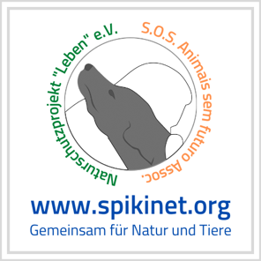

Übernahme einer Patenschaft

Zur Unterstützung bei der Pflege und Erhaltung der Tiere von „S.O.S. Animais sem futuro“ möchte ich für (Name des Tieres)

eine Patenschaft (mind. 15 €/Monat) in Höhe von € übernehmen.

Den o.g. Patenschaftsbetrag werde ich per Dauerauftrag

auf das Spendenkonto von Naturschutzprojekt „Leben“ e.V.
Kontoinhaber: Naturschutzprojekt Leben
IBAN: DE58 3704 0044 0378 4030 00
BIC: COBADEFFXXX
Commerzbank Köln
Verwendungszweck: Patenschaft für .......

überweisen.

Nach Eingang des Geldbetrags übersenden wir auf Wunsch eine Patenschaftsurkunde.

Bitte ausfüllen:

Herr Frau keine Angabe
Vorname, Name
Straße, Hausnr.
PLZ, Ort, Land
Telefon
E-Mail

Ich möchte eine Patenschaftsurkunde erhalten.
Ich erkläre mich damit einverstanden, dass mein Name auf der Website www.spikinet.org auf der Seite des von mir ausgewählten Tieres veröffentlicht wird.
Ich möchte am Jahresende eine Spendenbescheinigung zur Vorlage beim Finanzamt erhalten.

Ort: Datum: Unterschrift: ______________________________

Bitte den Antrag ausgefüllt und unterschrieben zurücksenden:
- per Post an: S.O.S. Animais sem futuro, Apartado 14, P-8510-903 Mexilhoeira Grande, Portugal
- oder per E-Mail an: julia.sielaff@spikinet.com

Wichtiger Hinweis: Eine Kündigungsfrist hinsichtlich der Patenschaft besteht nicht. Die Patenschaft endet, sobald dem Naturschutzprojekt „Leben“ e.V. die entsprechende Kündigung zugegangen ist.
Bei Rücksendung per E-Mail gilt der Antrag auch ohne Unterschrift als verbindlich.

